Технологическая карта урока.
Учитель_____Харисова Л.А._________
Предмет_____Англ.язык____________
Класс______2_____________
Дата____________________
- Этап целеполагания
Тема урока |  | «Мой день рождения».
Цель урока |  | Введение и активизация новых лексических единиц по теме «Мой день рождения».
Планируемые результаты:
- предметные |  | уметь задавать и отвечать на вопрос «Сколько тебе лет?»
- метапредметные |  | - осознанно строить речевое высказывание  -выделять и осознавать обучающимися того, что еще подлежит усвоению  - планировать учебное сотрудничество со сверстниками  - наблюдать и анализировать свою учебную и познавательную деятельность и деятельность других обучающихся в процессе взаимопроверки
- личностные |  | - готовность к самостоятельным действиям, ответственность за их результаты;  - формирование чувства прекрасного и эстетических чувств на основе знакомства с культурой;  -уважение к окружающим – умение слушать и слышать партнера,
- Технологический этап
Тип урока |  |  | Урок усвоения новых знаний
Форма урока |  |  | Урок- диалог
Основные термины и понятия |  |  | Цифры, ед.и мн. число сущ-х
Используемые образовательные технологии |  |  | Технологии личностно-ориентированного обучения
Домашнее задание |  |  | Закончить предложения упр.1,стр.46
- Организационно-деятельностный этап
Этап урока | Деятельность учителя |  |  | Деятельность учеников | Формируемые УУД
1. Организационный этап. | greeting of students. Creating an emotional mood for the activity in the lesson.  -Look at the screen and let’s repeat after me. Now it’s your turn to read the words-1. |  |  | Приветствуют учителя.  Повторяют слова за учителем/сами читают
2. Постановка цели и задач урока. Мотивация учебной деятельности учащихся. | defining the topic.  - listen to the song and invite students to say the topic of the lesson-2 |  |  | Слушают песню и определяют тему урока | Выделение и осознание обучающимися того, что еще подлежит усвоению.
3.Актуализация знаний. | -invite students to name the pictures and play “blinking cards”  - invite students to revise the numbers, the colours, make up the phrases (ppt) and draw  -check students H\W :  Exchange the copybooks and put pluses and minuses |  |  | S-s play the game, make up the phrases, check H\W in pairs | Умение определять возможные роли в совместной деятельности.  Наблюдать и анализировать свою учебную и познавательную деятельность и деятельность других обучающихся в процессе взаимопроверки
4.Первичное усвоение новых знаний. | - welcome students to find the words in pairs  - invite them to look at the screen and name the new words  - drill and copy |  |  | S-s find the words, drill and copy
Физминутка | - let students stand up and move saying the chant:  Say in chorus:  1,2,3  Hop, hop, hop!  4,5,6  Stop! |  |  | Do as a class:  students clap their hands  students jump up;  students clap their hands again  students stop moving for a while;  a teacher looks for the quietest student
5.Первичная проверка понимания. | - invite students to name the missing pictures |  |  | Students name the pictures
6. Первичное закрепление. | -invite students to revise the heroes of the book and watch a cartoon  -warn students be ready to answer the question: Is Lulu happy, why?”  -revise the question “How old are you” and answer the questions orally\in written form  - make students work in teams and ask each others’ age. |  |  | S-s do the task as a class\in teams | Умение определять возможные роли в совместной деятельности.
6.Информация о домашнем задании, инструктаж по его выполнению | Ex.1,p46- finish the sentences |  |  | Записывают д\з
7. Рефлексия (подведение итогов занятия). | Подводит итоги, спрашивает, чему научились, что получилось хорошо и в чем были затруднения. Также предлагает ученикам с помощью специальных предложений оценить степень своего понимания материала. |  |  | Обсуждают, что они научились делать и зачем им нужны эти знания. Оценивают свою УД на уроке | Умение оценивать собственную работу

 | trcandleee
 | windpartyow | 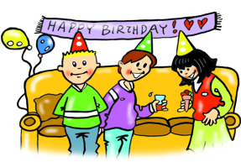
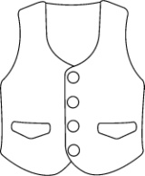 | vesadst
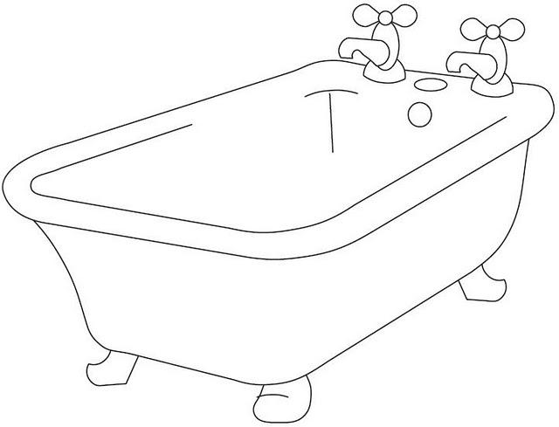 | bahappyth

trcandleee
windpartyow
vesadst
bahappyth
trcandleee
windpartyow
vesadst
bahappyth

